Танкисты

Революция старой игры Battle city на новой платформе.

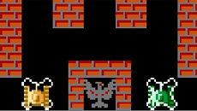

Новые фичи:

1. Рикошет
2. Случайно появляющиеся усилители
3. Супербосс
4. Наличие сюжета

Игроку будут предоставлены несколько уровней для прохождения. Можно проходить уровни как одному, так и с напарником. Цель игры заключается в уничтожении соперника, или захват флага и доставка его на базу (новый мод). У каждого танка есть шкала жизни, период перезарядки и уровень наносимого урона, который можно будет улучшить с помощью внутри игровой валюты в магазине.